РОССИЙСКИЙ УНИВЕРСИТЕТ ДРУЖБЫ НАРОДОВ
Факультет физико-математических и естественных наук
Кафедра прикладной информатики и теории вероятностей

ОТЧЕТ
по лабораторной работе № 8
дисциплина: Архитектура компьютера

Студент: Нурмухаметова Каролина Марселевна

Группа: НКАбд-05-25

МОСКВА
2025 г.
Оглавление
1 Цель работы………………………………………………………………….3
2 Порядок выполнения лабораторной работы……………………………..3
2.1 Реализация циклов в NASM…………..….………………………….…...3
2.2 Обработка аргументов командной строки……….…………………....5
3 Задания для самостоятельной работы…………………………………..7
4 Выводы……………………………………………………………………9
5 Список литературы………………………………………………………9

1 Цель работы
Приобретение навыков написания программ с использованием циклов и
обработкой аргументов командной строки.
2 Выполнение лабораторной работы
2.1 Реализация циклов в NASM
1. Создала каталог для программам лабораторной работы № 8, перешла в
него и создала файл lab8-1.asm.
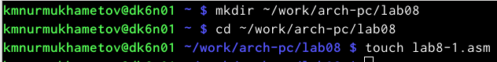
Рис. 2.1.1 — Создание каталога
При реализации циклов в NASM с использованием инструкции loop необходимо помнить о том, что эта инструкция использует регистр ecx в качестве счётчика и на каждом шаге уменьшает его значение на единицу. В качестве примера рассмотрели программу, которая выводит значение регистра ecx. Внимательно изучила текст программы Листинга 8.1 и ввела его в файл lab8-1.asm (Рис. 2.1.2). Создала исполняемый файл и проверила его работу (Рис. 2.1.3).
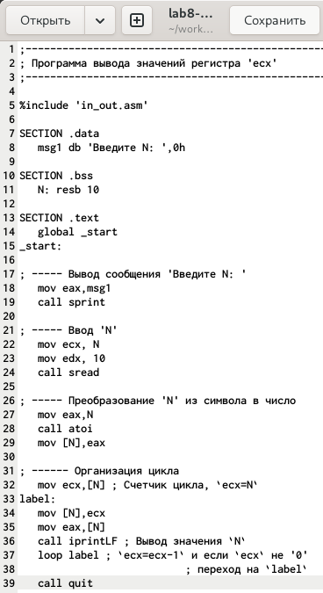
Рис. 2.1.2 — Текст программы lab8-1.asm
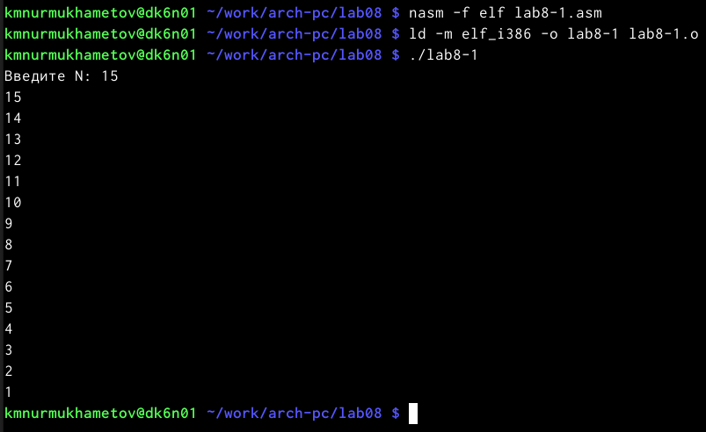
Рис. 2.1.3 — Вывод программы lab8-1.asm
Создала исполняемый файл и проверила его работу. Число проходов цикла значению соответствует введённому с клавиатуры (Рис. 2.1.3).
Изменила текст программы добавив изменение значение регистра ecx в цикле. Создала исполняемый файл lab8-1-1.asm и проверила его работу.
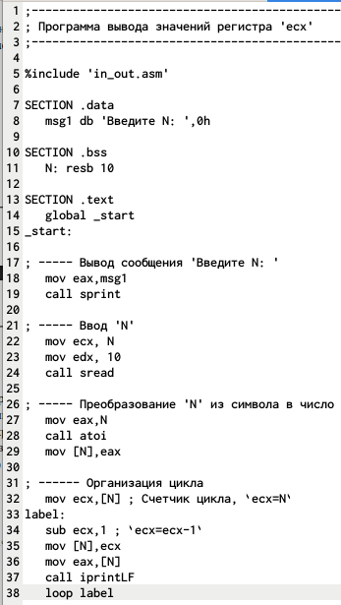
Рис. 2.1.4 — Текст программы lab8-1-1.asm
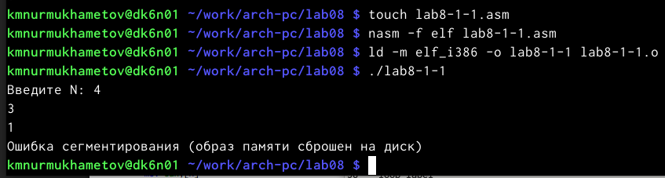
Рис. 2.1.5 — Вывод программы lab8-1-1.asm
Число проходов цикла не соответствует значению, введённому с клавиатуры.
Внесла изменения в текст программы, добавив команды push и pop (добавления в стек и извлечения из стека) для сохранения значения счётчика цикла loop (Рис. 2.1.6)
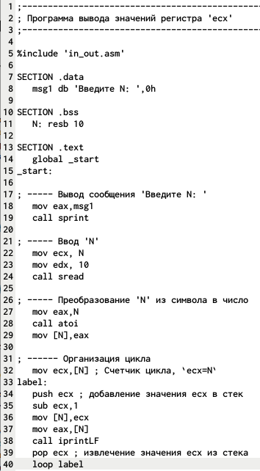
Рис. 2.1.6 — Текст программы lab8-1-2.asm
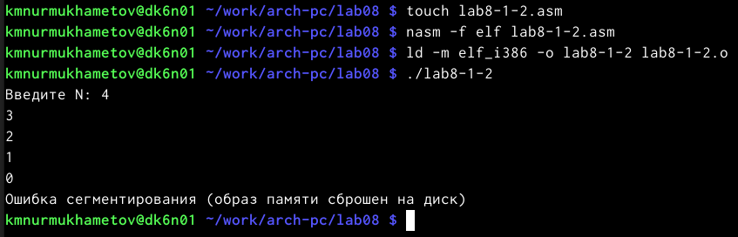
Рис. 2.1.7 — Вывод программы lab8-1-2.asm
2.2 Обработка аргументов командной строки
2. При разработке программ иногда встаёт необходимость указывать аргументы, которые будут использоваться в программе, непосредственно из командной строки при запуске программы. При запуске программы в NASM аргументы командной строки загружаются в стек в обратном порядке, кроме того в стек записывается имя программы и общее количество аргументов. Последние два элемента стека для программы, скомпилированной NASM, – это всегда имя программы и количество переданных аргументов. Таким образом, для того чтобы использовать аргументы в программе, их просто нужно извлечь из стека. Обработку аргументов нужно проводить в цикле. Т.е. сначала нужно извлечь из стека количество аргументов, а затем циклично для каждого аргумента выполнить логику программы. В качестве примера рассмотрели программу, которая выводит на экран аргументы командной строки. Внимательно изучила текст программы Листинга 8.2 (Рис. 2.2.1)
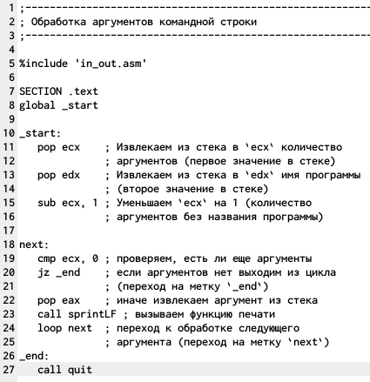
Рис. 2.2.1 — Текст листинга 8.2
Создала файл lab8-2.asm в каталоге ~/work/arch-pc/lab08 и ввела в него текст программы из листинга 8.2. Создала исполняемый файл и запустила его, указав
аргументы (Рис. 4.2.2).
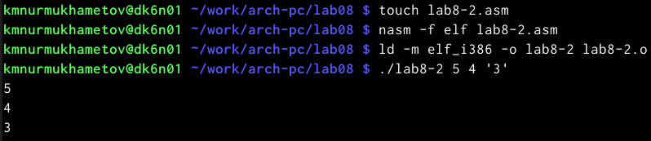
Рис. 2.2.2 — Вывод программы lab8-2.asm
Количество обработанных аргументов равно исходному количеству элементов в стеке минус 2.
Рассмотрели ещё один пример программы, которая выводит сумму чисел, которые передаются в программу как аргументы. Создала файл lab8-3.asm в каталоге ~/work/arch-pc/lab08 и ввела в него текст программы из листинга 8.3 (Рис. 2.2.3).
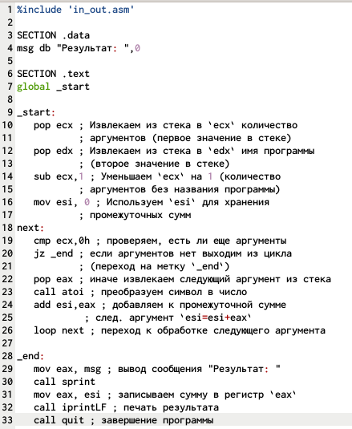
Рис. 2.2.3 — Текст листинга 8.3
Создала исполняемый файл и запустила его, указав аргументы. Пример результата работы программы показан на Рис. 2.2.4.
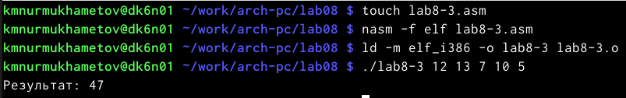
Рис. 2.2.4 — Вывод программы lab8-3.asm
Изменила текст программы из листинга 8.3 для вычисления произведения аргументов командной строки (Рис. 2.2.5). Результат работы программы представлен на Рис. 2.2.6.
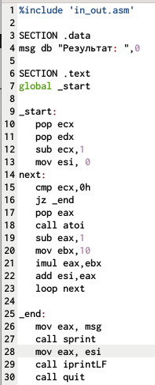
Рис. 2.2.5 — Текст программы lab8-3-1.asm
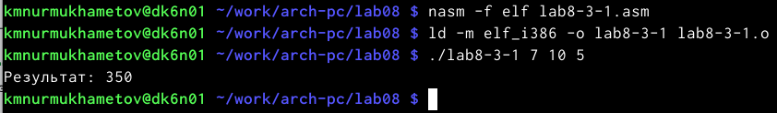
Рис. 2.2.6 — Вывод программы lab8-3-1.asm
3 Задание для самостоятельной работы
1. Написала программу, которая находит сумму значений функции f(x) для x = x1, x2, ..., xn, т.е. программа должна выводить значение f(x1) + f(x2) + ... + f(xn). Значения передаются как аргументы. Вид функции: 10(x−1). Создала исполняемый файл и проверила его работу на нескольких наборах = x1, x2, ..., xn. (Рис. 2.3.1, Рис. 2.3.2).
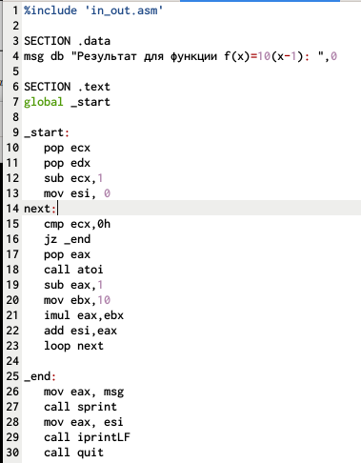
Рис. 2.3.1 — Текст самостоятельного задания №1
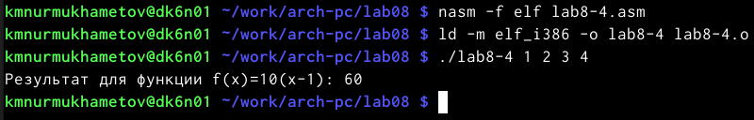
Рис. 2.3.2 — Результат выполнения самостоятельного задания №1

4 Выводы
В результате выполнения данной лабораторной работы я приобрела навыки написания программ с использованием циклов, а также научилась обрабатывать аргументы командной строки.
5 Список литературы
